# ПРЕПОДАВАНИЕ КОМПЛЕКСНОГО УЧЕБНОГО КУРСА

# «ОСНОВЫ РЕЛИГИОЗНЫХ КУЛЬТУР И СВЕТСКОЙ ЭТИКИ»: ТЕХНОЛОГИИ, МЕТОДЫ, ПРИЁМЫ

# *ВОЛЧЕНКОВА Г.И., методист МБУ ДПО «УМЦ РО г.о. Мытищи Московской области*

Как сделать так, чтобы учебные занятия по Основам религиозных культур и светской этики (ОРКСЭ) были живыми и развивали сознание детей, а не обучали догмам, и чтобы четвероклассник, заглянувший в учебник по предмету, не воскликнул: «О, горе мне!»? Этот вопрос был и по-прежнему остаётся очень актуальным.

Задачи по ознакомлению обучающихся 4-х классов с основами мировых религиозных культур и светской этики требуют от педагогов определённых исторических и религиоведческих знаний. При этом также важно помнить, что учебное занятие по ОРКСЭ должно проводиться в нестандартном формате, чтобы помочь младшим школьникам получить представления о нравственных идеалах и ценностях, научить ответственности за свои поступки и дифференцированию своих личных качеств. Следовательно, немаловажным для педагогов является владение широким спектром современных образовательных технологий, методик и приёмов, умелое использование которых позволило бы решать воспитательные задачи курса и обеспечивать его усвоение с минимальными трудностями для ребёнка. Диалоговое пространство и доверительный психологический климат – вот те условия, при которых возможно сотрудничество и сотворчество при изучении предмета.

В этой связи особенно актуальным для методической службы округа является методическое сопровождение преподавания курса ОРКСЭ, а именно:

* разъяснение нормативно-правовых документов;
* разработка учебно-методических материалов и рекомендаций в печатном и электронном вариантах по трём преподаваемым в ОУ округа модулям (ОПК, ОМРК, ОСЭ) в помощь учителю;
* проведение практикумов по критериям оценивания занятий по ОРКСЭ;
* проведение мастер-классов по освоению наиболее приемлемых технологий в преподавании предмета;
* проведение окружных семинаров с демонстрацией интересных методических находок учителей школ округа;
* организация встреч со священнослужителями;
* проведение курсов повышения квалификации учителей ОРКСЭ на базе учебно- методического центра и т.п.

Больше всего учителя Основ религиозных культур и светской этики заинтересованы в том, чтобы найти наиболее приемлемые для учебных занятий по ОРКСЭ технологии обучения.

На наш взгляд, одной из таких технологий является технология «интеллект-карт». Данная технология (Mind Maps) была разработана в 70-х годах прошлого столетия известным писателем Тони Бьюзеном. В 1974 году в свет вышла книга автора «Научите себя думать», в последующем было выпущено еще более 80 книг. В российском образовании технология интеллект-карт используется сравнительно недавно (авторы, представившие данную технологию: Бершадский М.Е., профессор кафедры развития образования Академии повышения квалификации и профессиональной переподготовки работников образования (АПК и ППРО); Бершадская Е.А., к.п.н., доцент кафедры развития образования АПК и ППРО, г. Москва).

По мнению М.Е. Бершадского, многие проблемы, источником которых являются когнитивные затруднения обучающихся, могут быть решены, если сделать процессы мышления школьников наблюдаемыми. Именно это и позволяет осуществить технология

«интеллект-карт» благодаря визуализации процессов мышления, а именно:

* глубоко изучать личность обучающихся и обнаруживать причины их когнитивных и эмоциональных затруднений;
* развивать креативность школьников;
* формировать коммуникативную компетентность в процессе групповой деятельности по составлению «интеллект-карт»;
* формировать универсальные учебные действия, связанные с восприятием, переработкой и обменом информацией;
* улучшать все виды памяти обучающихся (кратковременную, долговременную, семантическую, образную);
* ускорять процесс обучения;
* формировать организационно-деятельностные умения;
* формировать умения, связанные с метакогнитивным контролем собственной интеллектуальной деятельности;
* учить обучающихся решать проблемы.

Технология составления «интеллект-карт» описана во многих источниках. По алгоритму действия она довольно проста.

Макет «интеллект-карты» выглядит таким образом:

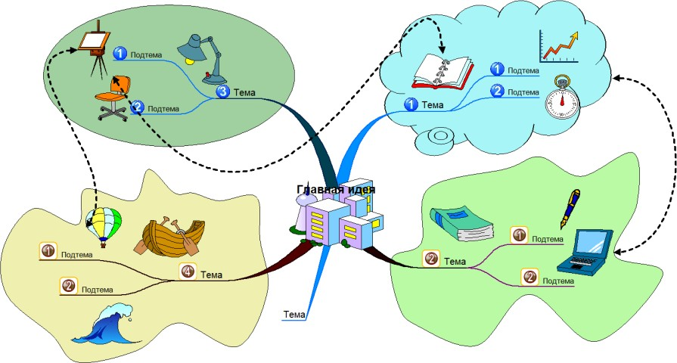

В центре «интеллект-карты» располагается ключевое слово или основная её идея. Она должна быть центральным, наиболее бросающимся в глаза и запоминающимся элементом карты. От центрального образа отходят четыре толстые изогнутые цветные линии, соединяющие его с основными ассоциациями (темами), названия которых записываются над соответствующими линиями.

Эти ассоциации можно пронумеровать, чтобы подчеркнуть нужный порядок их следования. С каждой из основных ассоциаций может быть связано несколько ассоциаций второго уровня (подтемы). Связи между ними изображаются более тонкими кривыми, над которыми одним словом названа основная идея каждой вторичной ассоциации. С каждым объектом «интеллект-карты» желательно связать какой-то графический образ, который обогащает каждую ассоциацию. Получившиеся группы ассоциаций целесообразно объединить какой-либо замкнутой фигурой, форма и цвет которой также служат для обогащения ассоциативной сети. Наконец, некоторые элементы «интеллект-карты» могут быть соединены дополнительными линиями различных форм, толщины и цвета, подчёркивающими ассоциативные связи между ними.

Вот один из примеров поэтапного составления «интеллект-карты» (на примере, приведённом Бершадской Е.А. в рамках модуля «Основы мировых религиозных культур»):

1. На данном фрагменте просматривается основная идея и основные темы.

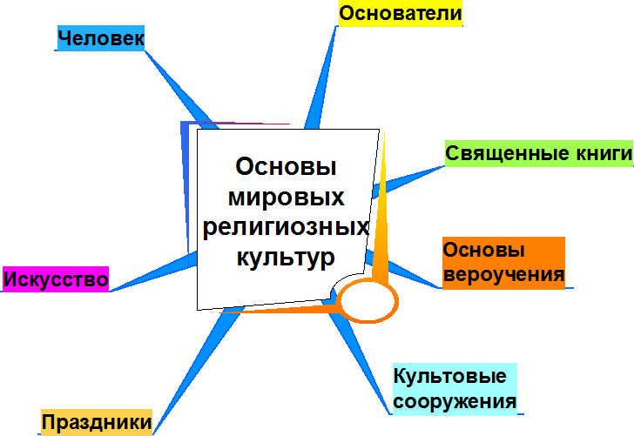

1. Далее содержанием наполняется каждая из тем. Формируются подтемы, рисуется графический образ для каждого ассоциативного ряда.

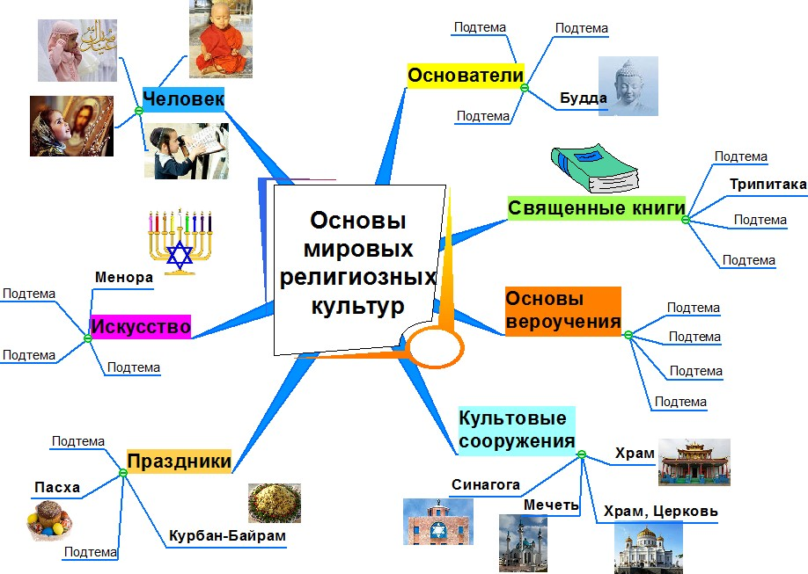

1. Устанавливаются взаимосвязи.

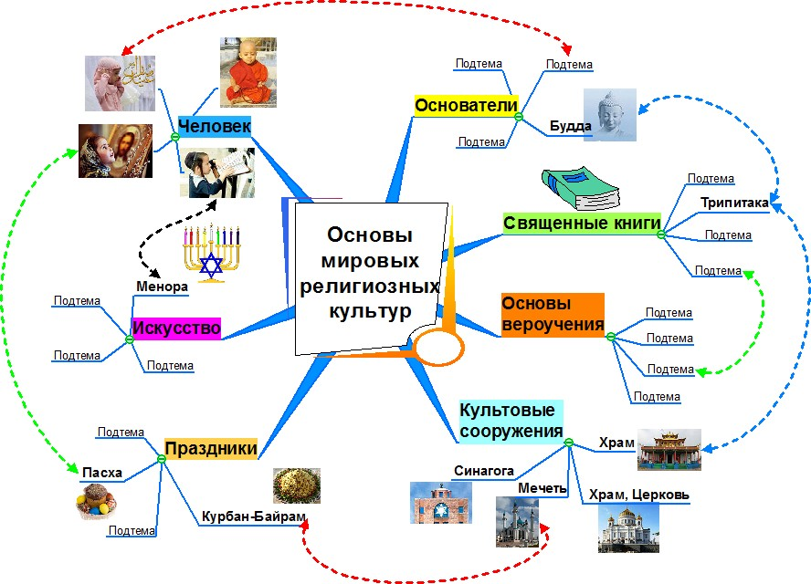

Подобные «интеллект-карты» можно составить по любой из тем курса. Работа над их составлением нравится ребятам, получается своего рода опорный конспект учебного занятия, который создаётся группой с учётом субъектного опыта каждого из участников группы и на основе текста учебника или раздаточного дидактического материала. В данном случае в полной мере обеспечивается системно-деятельностный подход в обучении.

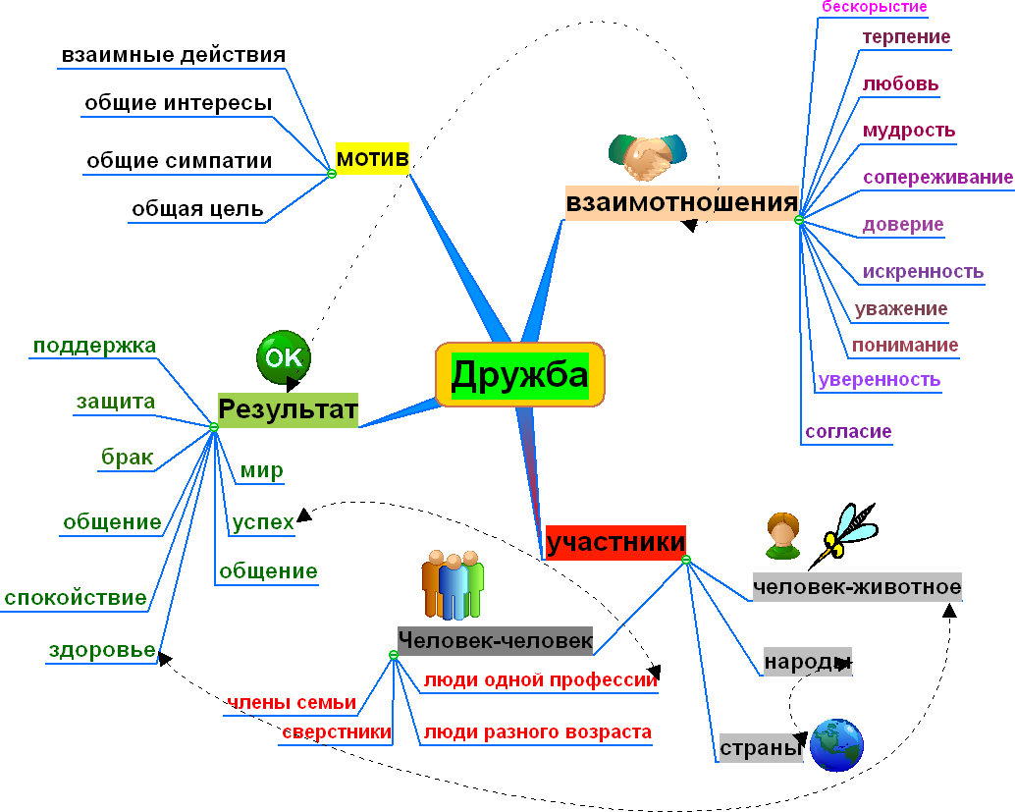

********

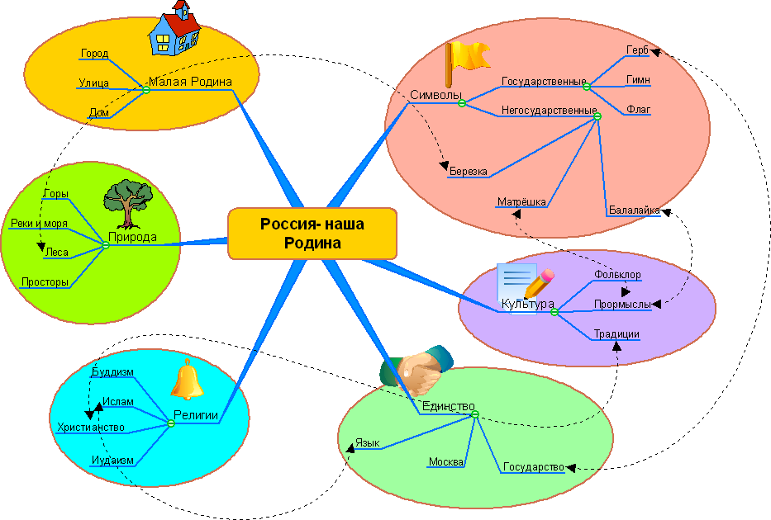

************

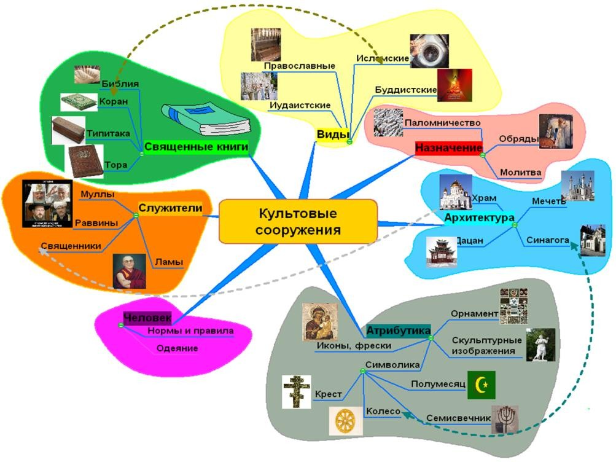

Кроме того, «интеллект-карты» имеют следующие отличительные свойства:

-- Наглядность. Всю проблему с ее многочисленными сторонами можно окинуть одним взглядом.

-- Привлекательность. Хорошая «интеллект-карта» имеет свою эстетику, ее рассматривать не только интересно, но и приятно.

-- Запоминаемость. Благодаря работе обоих полушарий мозга, использованию образов, цвета, «интеллект-карта» легко запоминается.

-- Своевременность. «Интеллект-карта» помогает выявить недостаток информации, понять какой информации не хватает.

-- Творчество. «Интеллект-карта» стимулирует творчество, помогает найти нестандартные пути решения задачи.

-- Возможность пересмотра. Пересмотр «интеллект-карт» через некоторое время помогает усвоить картину в целом, запомнить ее, а также увидеть новые идеи.

В качестве примера приводятся «интеллект-карты», составленные при проведении тренинга по отработке данной технологии на курсах повышения квалификации учителей ОРКСЭ (модуль ОПК) на базе МБУ ДПО «УМЦ РО» (городской округ Мытищи Московской области):

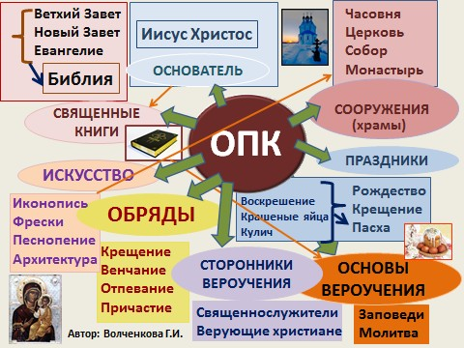

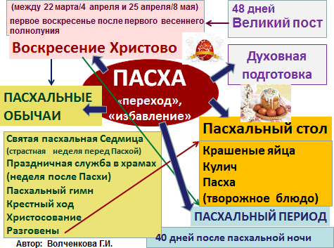***

Любая «интеллект-карта» позволяет:

* запоминать информацию;
* воспроизводить информацию, даже если чтение и воспроизведение разорвано по времени;
* вернуться в любую часть материала;
* устанавливать взаимосвязи между объектами;
* повышать организованность;
* углубить понимание;
* хранить информацию в свернутом виде;
* оценивать информацию с разных точек зрения;
* фиксировать ключевые моменты,

а также помогает вспомнить детали, усвоить абстрактный материал, почувствовать веру в свои силы.

Заслуживают внимание учителей и технологии диалогового взаимодействия:

* технология рефлексивного чтения;
* технология обсуждения проблем (в основе технологии – метод моральных дилемм и дискуссий);
* технология взаимного обмена заданиями. ТЕХНОЛОГИЯ РЕФЛЕКСИВНОГО ЧТЕНИЯ.

Стратегии данной технологии:

* *«ЧТЕНИЕ С ПОМЕТКАМИ»*

приём INSERT - (interactive noting system for effective reading and thinking) -

«самоактивизирующая системная разметка для эффективного чтения и размышления» («УСЛОВНЫЕ ЗНАЧКИ»)

(авторы: Л.Л. Вогэн и Т.Х. Эстес)

Предполагается использование во время чтения нескольких (обычно 4) маркеров с фиксированными значениями (лучший вариант), но можно отметки делать карандашом:

**«V»** – я уже знал это, но в данный момент забыл, не успел вспомнить.

**«+»** – новая информация, даже и не мог подумать, что это так!

**«–»** – эти данные противоречат моим предположениям, я считал иначе.

**«?»** – сомнительная или недостаточная информация; надо больше об этом узнать.

* *«ЧТЕНИЕ С ОСТАНОВКАМИ»* (не есть комментированное чтение):

|  |  |
| --- | --- |
| КОММЕНТИРОВАННОЕ  ЧТЕНИЕ | ЧТЕНИЕ С ОСТАНОВКАМИ |
| 1. Выяснение непонятных моментов в тексте. 2. Правильность понимания детьми авторских смыслов. 3. Задаются фактические вопросы. | 1. Организации рефлексии по ходу чтения. 2. Задаются творческие вопросы, вопросы на анализ, синтез и оценку. 3. Завершается написанием короткого   «эссе» с высказыванием размышлений на основе своего личного восприятия текста. |

* *«ДВОЙНОЙ ДНЕВНИК»*

Данная стратегия чтения способствует фиксации первичной читательской реакции, но, в отличие от «Чтения с остановками», в письменном виде и непосредственно по ходу чтения записываются свои личностные комментарии к тексту.

ТЕХНОЛОГИЯ ОБСУЖДЕНИЯ ПРОБЛЕМ

*МЕТОД МОРАЛЬНЫХ ДИЛЕММ И ДИСКУССИЙ* – создание доступной для понимания школьников проблемной ситуации, имеющей отношение к реальной жизни, включающей два или более вопросов. Предлагается на основе анализа и доказательств правомерности поведения «героя» выбрать различные варианты ответов. Метод дает возможность школьникам сделать впоследствии самостоятельный выбор в реальных жизненных ситуациях.

ТЕХНОЛОГИЯ ВЗАИМНОГО ОБМЕНА ЗАДАНИЯМИ (упрощённая)

Обучающиеся готовят задания своему соседу по парте по основному содержанию материала учебного занятия. Происходит обмен заданиями с последующим объяснением друг другу тех аспектов, в которых при выполнении была допущена ошибка. Предварительно правильность составленного задания и ключи ответов к нему проверяет учитель.

Значительную помощь учителю в преподавании курса ОРКСЭ может оказать использование различных МЕТОДОВ И ПРИЁМОВ, таких как:

-- минута добрых слов (в начале каждого учебного занятия);

-- обращение к семейным традициям;

-- использование тетради-раскраски по особо сложным темам (например, нарисовать иллюстрацию к притче);

-- просмотр православных мультфильмов;

-- использование звучания тихой классической или народной музыки;

-- активное использование изображений для создания образа;

-- тактильное восприятие материала;

-- анализ поведения известных ребятам литературных героев с точки зрения изучаемых религий (например, с точки зрения Православия);

-- работа с притчами;

-- решение этических задачек и кроссвордов;

-- подготовка фоторепортажа о… (например, о жизни местного храма, о поездке на экскурсию, т.п.);

* подготовка коллективных межпредметных проектов (например, проект «Осень» – проект по предмету «Окружающий мир» и по ОПК: из ОПК – даты церковной истории, приходящиеся на осень, осенние православные праздники и т.п.)

-- анонимные письменные вопросы к учителю, вопросы с «обратным адресом»;

-- ожившая картина (придумывание диалогов и монологов персонажей картины);

-- словесное рисование;

-- создание виртуального музея икон;

-- оформление сборника стихов (например, по теме «Зачем творить добро»);

-- создание галереи образов;

-- использование анаграммы для узнавания терминов с последующим проговариванием их значений (пример: анаграммы – «родоб» = «добро»)

-- буквомикс (буквы в словах текста перепутаны, необходимо расшифровать слова и прочитать текст с последующим его обсуждением);

* самостоятельная работа: «Составьте список требований к поведению человека в общественном транспорте или в гостях»;

-составление «Сказки по кругу». Дети выбирают тему своей сказки (например, в теме «Зачем творить добро?»), затем садятся в круг и по очереди, держа в руках

«волшебную палочку», сочиняют историю, по 1 предложению;

* метод неоконченных предложений: «Друг – это…», «Долг – это…», «Совесть – это…»
* игра «Можно – нельзя» – ученики задают вопросы, требующие короткого ответа:

«можно – нельзя»;

* создание ученической «энциклопедии» новых терминов и понятий курса и т.п.

Все вышеуказанные технологии, методы и приёмы обучения позволяют делать процесс преподавания модулей курса интересным и оказывают неоценимую помощь учителю в подготовке и проведении учебных занятий по ОРКСЭ.

# Список используемой литературы и электронных ресурсов.

1. Бьюзен Т. и Б. Супермышление / Т. и Б. Бьюзен; пер. с англ. Е.А. Самсонов. 4-е изд. Мн.:

«Попурри», 2007 г.

1. Заир-Бек С.И., Муштавинская И.В. - Развитие критического мышления на уроке: Пособие для учителя. – М.: Просвещение, 2004 г.
2. Левитский А.В. - Методологические особенности преподавания комплексного учебного курса «Основы религиозных культур и светской этики». - Учебно- методическое пособие, Екатеринбург, 2011 г.
3. <http://www.mindmap.ru/stat/begin.htm>
4. <http://bershadskiy.ru/index/metod_intellekt_kart/0-32>
5. <http://www.mindmap.ru/stat/begin.htm>
6. http://gimn62.zaoproxy.ru/?q=content/intellekt-karty-v-uchebnom-protsesse
7. [http://nsportal.ru/nachalnaya-shkola/obshchepedagogicheskie- tekhnologii/2014/02/27/primenenie-tekhnologiy-dialogovogo](http://nsportal.ru/nachalnaya-shkola/obshchepedagogicheskie-tekhnologii/2014/02/27/primenenie-tekhnologiy-dialogovogo)